ПОРІВНЯЛЬНА ТАБЛИЦЯ
до наказу Міністерства внутрішніх справ України від ____ _______________ 2025 року № ____ «Про затвердження Змін деяких нормативно-правових актів Міністерства внутрішніх справ України»

Зміст положення акта законодавства | Зміст відповідного положення проєкту акта
Інструкція про порядок приймання іспитів для отримання права керування транспортними засобами та видачі посвідчень водія
I. Загальні положення
…  13. Під час складання теоретичного і практичного іспитів використовуються технічні засоби контролю (у тому числі фото-, відео-, аудіотехніки) процесу складання іспиту. | …  13. Під час складання особою теоретичного та/або практичного іспитів використовуються технічні засоби контролю (у тому числі фото-, відео-, аудіотехніка) відповідно до Інструкції про використання технічних засобів контролю під час складання іспитів (у тому числі за допомогою фото-, відео-, аудіотехніки), збереження отриманої за допомогою них інформації та доступ до неї, затвердженої наказом Міністерства внутрішніх справ України від 22 травня 2020 року № 408, зареєстрованої в Міністерстві юстиції України 06 липня 2020 року за № 625/34908 (у редакції наказу Міністерства внутрішніх справ України від 15 червня 2023 року № 495).
III. Порядок приймання практичного іспиту для отримання права керування транспортними засобами
6. Практичний іспит приймається на транспортному засобі ТСЦ МВС або закладу на вибір особи, що складає іспит.  … | 6. Практичний іспит приймається на транспортному засобі ТСЦ МВС. У разі відсутності в ТСЦ МВС транспортного засобу категорії, право на керування транспортним засобом якої особа претендує отримати, практичний іспит приймається на транспортному засобі закладу.  …
24. Особі для складання практичного іспиту надається необмежена кількість спроб протягом двох років з дня видачі їй свідоцтва про закінчення практичної підготовки.  У разі якщо особа не склала практичний іспит, наступний практичний іспит призначається не раніше ніж через десять календарних днів, що обраховуються, починаючи з наступного дня після складання практичного іспиту.  Відсутні  … | 24. Особі для складання практичного іспиту надається необмежена кількість спроб протягом двох років з дня видачі їй свідоцтва про закінчення практичної підготовки.  У разі якщо особа не склала практичний іспит вперше, наступний практичний іспит призначається не раніше ніж через десять календарних днів, що обраховуються, починаючи з наступного дня після складання практичного іспиту.  У разі якщо особа вдруге не склала практичний іспит, наступний практичний іспит призначається не раніше ніж через двадцять календарних днів, що обраховуються, починаючи з наступного дня після складання практичного іспиту.  У разі якщо особа втретє не склала практичний іспит, кожний наступний практичний іспит призначається не раніше ніж через тридцять календарних днів, що обраховуються, починаючи з наступного дня після складання практичного іспиту.  …
IV. Оскарження результатів складання іспитів
14. За результатами розгляду скарги комісія приймає одне з таких рішень:  про задоволення скарги та анулювання результату іспиту;  про відмову в задоволенні скарги та залишення незмінним результату іспиту. | 14. За результатами розгляду скарги комісія приймає одне з таких рішень:  про задоволення скарги та визнання теоретичного іспиту складеним;  про відмову в задоволенні скарги та визнання теоретичного іспиту нескладеним;  про задоволення скарги та визнання практичного іспиту складеним;  про відмову в задоволенні скарги та визнання практичного іспиту нескладеним.
15. У разі задоволення скарги та анулювання результату іспиту особа повторно складає теоретичний та/або практичний іспити. Повторне складання практичного іспиту до загальної кількості спроб, установленої в абзаці першому пункту 24 розділу III цієї Інструкції, не зараховується. | 15. У день прийняття комісією рішення про задоволення скарги та визнання теоретичного або практичного іспиту складеним секретар комісії надсилає до ГСЦ МВС листа про необхідність зміни інформації в ЄДР МВС про результат складання відповідного іспиту, до якого додає копію протоколу засідання комісії, на якому було прийнято таке рішення. Зміна інформації в ЄДР МВС про результат складання теоретичного або практичного іспиту здійснюється уповноваженою посадовою особою ГСЦ МВС протягом трьох робочих днів з дня реєстрації в ГСЦ МВС відповідного листа.
Інструкція про використання технічних засобів контролю під час складання іспитів (у тому числі за допомогою фото-, відео-, аудіотехніки), збереження отриманої за допомогою них інформації та доступ до неї
II. Вимоги до використання технічних засобів контролю, їх застосування під час складання іспитів
1. …  Технічні засоби контролю, що використовуються під час складання практичного іспиту, можуть бути оснащені переносною конструкцією, для можливості їх закріплення в салоні транспортних засобів (крім випадків, якщо технічні засоби контролю вмонтовані у транспортний засіб) для максимальної фіксації навколишньої обстановки та внутрішньої частини салону транспортного засобу.  Відсутній  Під час складання практичного іспиту на одязі екзаменатора можуть закріплюватися переносні технічні засоби контролю. Переносні технічні засоби контролю закріплюються на одязі екзаменатора без створення перешкод фотографуванню, відео-, аудіозапису процесу складання іспиту.  … | 1. …  Технічні засоби контролю, що використовуються під час складання практичного іспиту, можуть бути оснащені переносною конструкцією, для можливості їх закріплення в салоні транспортних засобів (крім випадків, якщо технічні засоби контролю стаціонарно розміщені (вмонтовані) у транспортному засобі) для максимальної фіксації навколишньої обстановки та внутрішньої частини салону транспортного засобу.  У транспортному засобі категорії В, що використовується для приймання практичного іспиту, стаціонарно розміщується (вмонтовується) не менше чотирьох технічних засобів контролю, а в транспортних засобах категорій С, С1, D, D1, ВЕ, СЕ, С1Е, DЕ і D1Е стаціонарно розміщується (вмонтовується) або закріплюється на переносних конструкціях не менше трьох технічних засобів контролю.  Схема розташування місць стаціонарного розміщення (вмонтування) або закріплення на переносних конструкціях технічних засобів контролю в (на) транспортних засобах, що використовуються для приймання практичного іспиту, наведена в додатку 1 до цієї Інструкції.  Під час приймання практичного іспиту на транспортному засобі категорій А, А1, В1 на одязі екзаменатора закріплюються переносні технічні засоби контролю. Переносні технічні засоби контролю закріплюються на одязі екзаменатора без створення перешкод фотографуванню, відео-, аудіозапису процесу складання іспиту.  …
Відсутній | 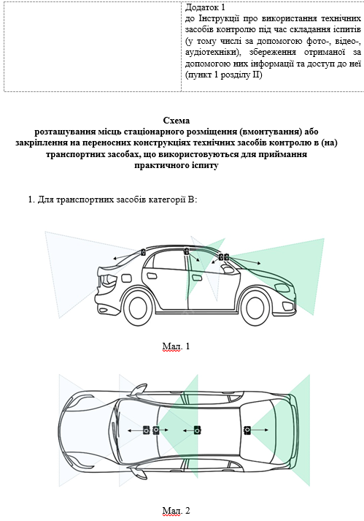
 | 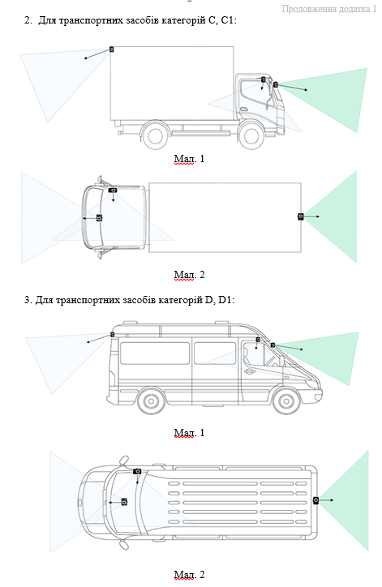
 | 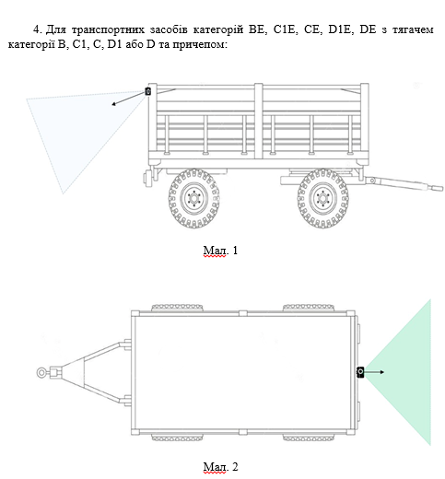
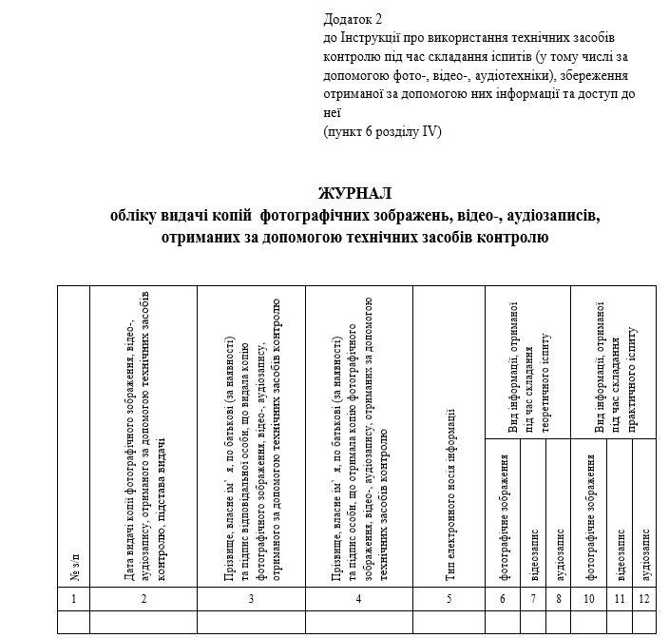 | 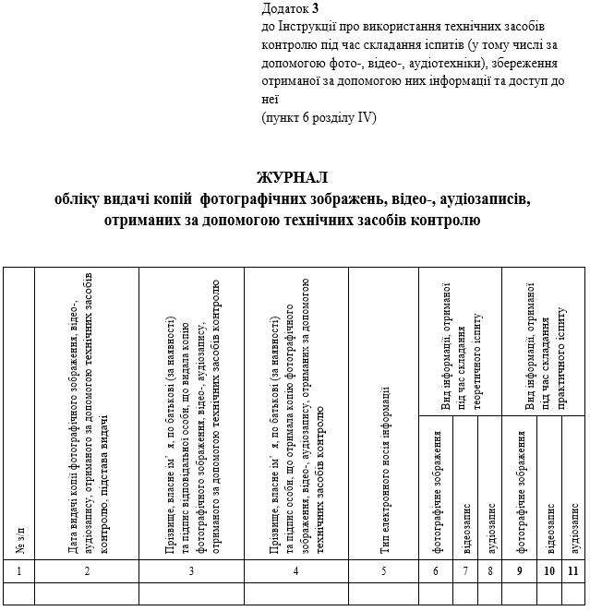

Міністр внутрішніх справ України Ігор КЛИМЕНКО

______ ________________ 2025 року

